COLEGIO INSTITUTO TECNICO INTERNACIONAL

P.E.I. EDUCACIÓN EN TECNOLOGIA Y SU INFLUENCIA EN LA CALIDAD DE VIDA

GUIA DE MATEMATICAS GRADO Tercero Docente María Eugenia Hernández

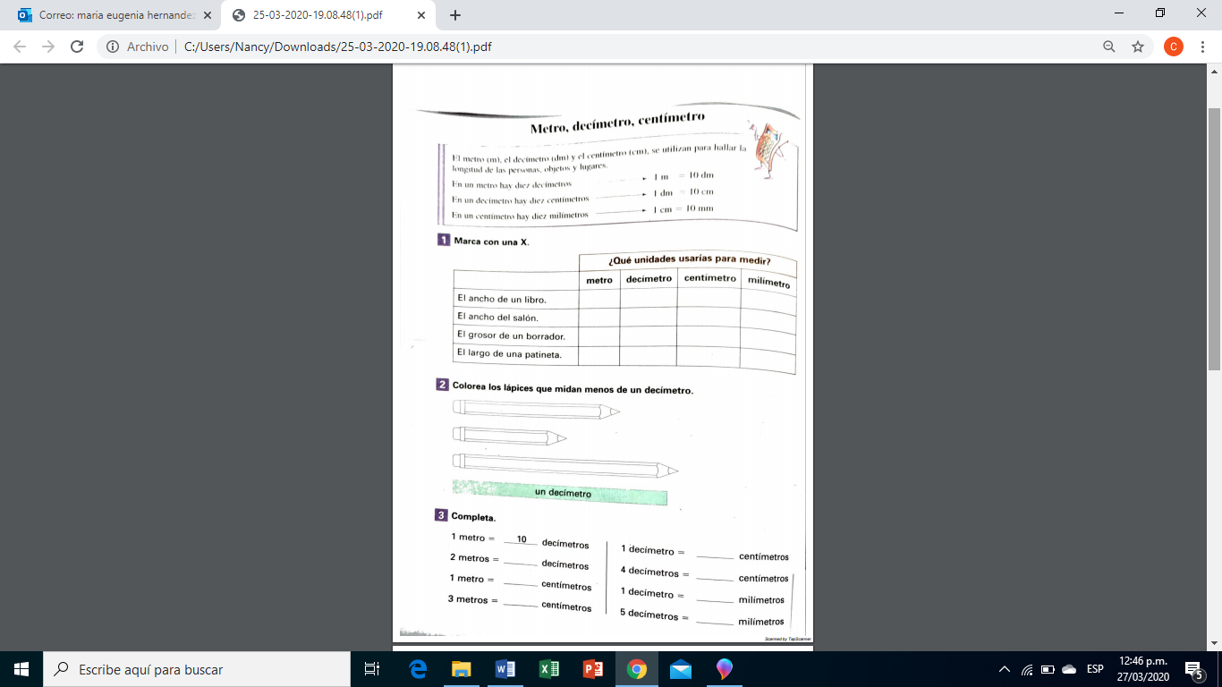

COLEGIO INSTITUTO TECNICO INTERNACIONAL

P.E.I. EDUCACIÓN EN TECNOLOGIA Y SU INFLUENCIA EN LA CALIDAD DE VIDA

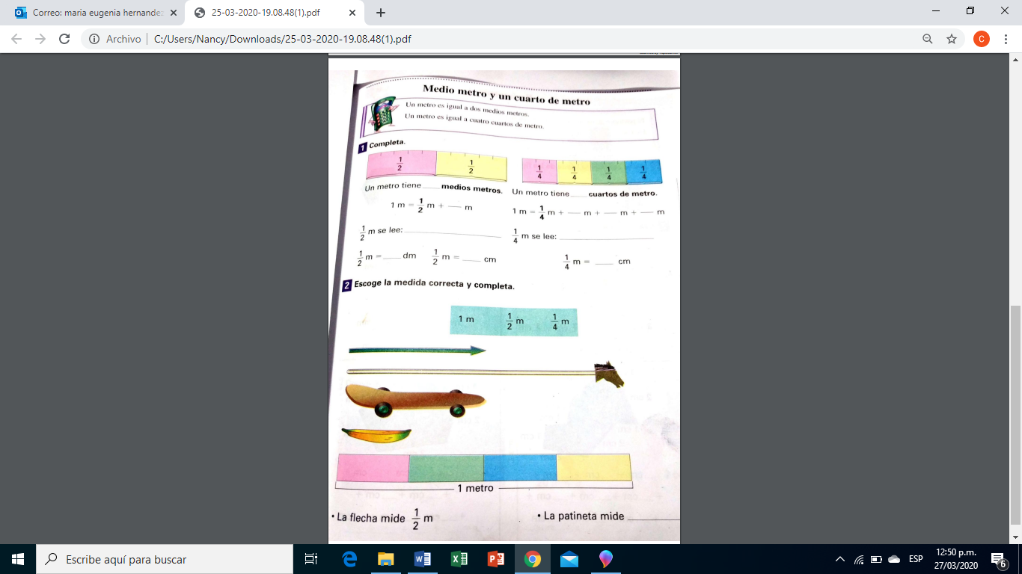GUIA DE MATEMATICAS GRADO Tercero Docente María Eugenia Hernández

COLEGIO INSTITUTO TECNICO INTERNACIONAL

P.E.I. EDUCACIÓN EN TECNOLOGIA Y SU INFLUENCIA EN LA CALIDAD DE VIDA

GUIA DE MATEMATICAS GRADO Tercero Docente María Eugenia Hernández

**TRABAJO DEL LIBRO DE LECTURA DE MATEMATICAS: LA SELVA DE LOS NUMEROS.**

Teniendo en cuenta que los personajes principales de la historia están caracterizados con rasgos humanos, los niños en compañía de sus padres, deben buscar los personajes que han desempeñado algún papel en los capítulos que hemos leído hasta el momento; deben describir a cada uno de ellos y escribir su principal característica.

Cada grado debe continuar con el siguiente capítulo el cual también será tenido en cuenta para la elaboración de esta guía.

La distribución de las guías será de la siguiente manera:

1. La primera guía debe ser realizada el día que tenemos las 2 horas de matemáticas.
2. La segunda guía será la de lectura de matemáticas.
3. La tercera guía se realizará en la segunda clase que tenemos nuevamente 2 horas.

Es importante que los niños realicen sus guías, los papitos solo deben orientar y despejar las dudas que los niños tengan con respecto a los contenidos de los trabajos.